 | 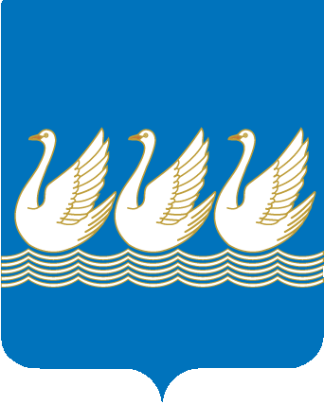
Башkортостан Республикаhы  Стeрлетамаk kалаhы  kала округы  Советы  453100, Стeрлетамаk, Октябрь проспекты, 32  тел. 24-16-25, факс 24-15-74 |  | Республика Башкортостан  СОВЕТ  городского округа  город Стерлитамак  453100, Стерлитамак, проспект Октября, 32  тел. 24-16-25, факс 24-15-74

KАРАР РЕШЕНИЕ

23 сентября 2014 года № 3-3/27з

Об утверждении Порядка сбора отходов на территории
городского округа город Стерлитамак Республики Башкортостан, предусматривающего их разделение на виды

Руководствуясь п.24 ч.1 ст.16 Федерального закона от 6 октября 2003 года № 131-ФЗ «Об общих принципах организации местного самоуправления в Российской Федерации», ч.3 ст.7 Федерального закона от 10 января 2002 года № 7-ФЗ «Об охране окружающей среды», ч.3 ст.8, ч.3 ст.13 Федерального закона от 24 июня 1998 года № 89-ФЗ «Об отходах производства и потребления, Совет городского округа город Стерлитамак Республики Башкортостан.

РЕШИЛ:
1. Утвердить Порядок сбора отходов на территории городского округа город Стерлитамак Республики Башкортостан, предусматривающий их разделение на виды (прилагается).

2. Настоящее решение подлежит опубликованию в газете «Стерлитамакский рабочий» и вступает в силу после его опубликования.

Глава городского округа-
председатель Совета
городского округа
город Стерлитамак
Республики Башкортостан Ю.И.Никифоров

